Fiche technique – L’écureuil
Nom commun Ecureuil roux  Statut de protection  Chasse autorisée dans certains pays ( en Scandinavie, les poils de sa queue sont utilisés pour confectionner des pinceaux )  Protégé en Belgique, France…  L’écureuil roux est une espèce menacée en grande partie à cause de l’exploitation des forêts.  Aujourd’hui, la population d’ER est en chute libre partout.  Famille  Rongeur appartenant à la famille des Sciuridés ( < latin « sciurulus » = « celui qui se met à l’ombre de sa queue ).  Couleur  Selon les régions, son pelage peut varier du jaunâtre au brun foncé, voire au noir. Il est toujours plus sombre dans les zones montagneuses où la végétation, composée de résineux, est plus foncée : la couleur de son pelage lui sert donc de camouflage. Mais le ventre de l’écureuil est toujours blanc !  Cri  Animal bruyant : n’arrête pas de marteler le sol, glousser, crier, grogner… C’est sa façon à lui de s’exprimer.  Espérance de vie  4 à 5 ans ( 10 ans en captivité ) | 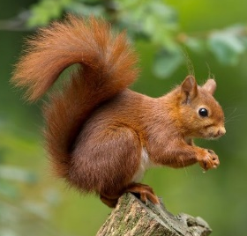  Empreintes  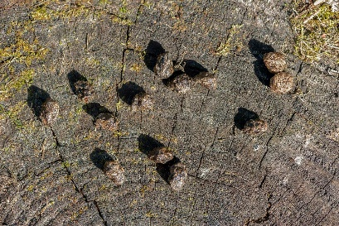  Crottes

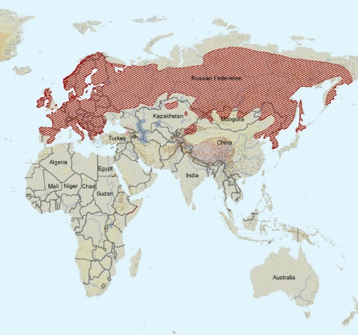 | Répartition  Présent dans toute l’Europe ( sauf en Islande, Sicile, Sardaigne et Corse ) et dans le nord de l’Asie, de la Russie jusqu’au Japon. En Grande Bretagne, il est presque éliminé par l’écureuil gris.  On peut le trouver en plaine comme en montagne, jusqu’à 2000 m d’altitude. Passé ce cap, il n’y a plus de forêts, donc plus d’écureuil.
Milieu/habitat
Son adresse préférée : le sous-bois moussu d’une forêt de feuillus. Mais il peut aussi aller dans les forêts de conifères, notamment en montagnes et régions froides.
On peut le retrouver aussi en bocage suffisamment arboré, les parcs, les grands jardins boisés et ce jusqu’au cœur des villes.
Bref, les arbres sont sa maison, sa protection et sa source de nourriture.

Comportement
Qu’il soit mâle ou femelle, l’écureuil possède un « domaine vital » qu’il marque de son odeur ( de 4 à 7 ha ). Il n’est pas sociable et se faire des copains n’est pas sa priorité. Si un intrus arrive, il lui fait comprendre qu’il n’est pas le bienvenu ! De plus, il n’aime donc pas voyager et est attaché à son territoire.
Prend grand soin de son pelage => chaque matin, il peigne sa queue, se frotte le pelage… Dans le nid, la mère mange les excréments de ses bébés et boit leur urine pour garder le nid propre et sec.
Ce rongeur n’hiberne pas, mais par grand froid, il peut rester engourdi dans son nid et à cette saison, son indépendance s’atténue, plusieurs individus pouvant se retrouver dans le même nid ( une bonne source collective de chaleur ).
En janvier-février, il rompt sa solitude. Les mâles cherchent une femelle pour se reproduire : ils se déplacent donc hors de leur territoire. Rq : 60 à 80% de mâles : la compétition est donc sévère !
En automne, il fait des réserves ! Chez l’écureuil, la manie de camoufler le ravitaillement est une seconde nature. L’écureuil a tellement de cachettes qu’il ne les retrouve pas toutes ! Il participe ainsi, sans le savoir, à la régénération forestière et au mélange des essences.
Au niveau des prédateurs… Une seule chose pourrait troubler son sommeil, c’est la visite d’un prédateur la nuit : fouine, putois, chat sauvage… et surtout, son ennemie jurée : la martre des pins ! En effet, de tous les habitants de la forêt ( oiseaux mis à part ), l’écureuil est à peu près le seul à dormir la nuit et travailler le jour… De plus, l’écureuil voit très bien le jour, mais pas la nuit ! La martre des pins, elle, est championne comme lui de haute voltige mais avec un atout supplémentaire : elle y voit de nuit comme en plein jour !

Nourriture
Hiver : graines de pommes de pin, écorce d’arbres, provisions ( jusqu’à 8kg ).
Printemps : insectes, fourmis, papillons, chenilles, escargots, gobe des œufs d’oiseaux, oisillons au nid et pfs même la femelle au nid ( mais c’est rare ). Jeunes pousses, bourgeons, feuilles et fleurs, mousses et lichens. Particulièrement friand de fleurs de merisier et feuilles de pissenlit + cerises !
Automne : tout ce qui pousse dans les arbres : glands, faînes, châtaignes, samares d’érables, samares de frênes, graines de pin, de sapin et d’épicéa, noix, noisettes. = son menu préféré ( fruits secs, riches en calories ). Les champignons : l’écureuil en raffole ! Mycologue averti, il a une préférence très nette pour les truffes, cèpes et autres agarics… mais il peut aussi manger des champignons vénéneux car son estomac les digère !

